Fernschalter

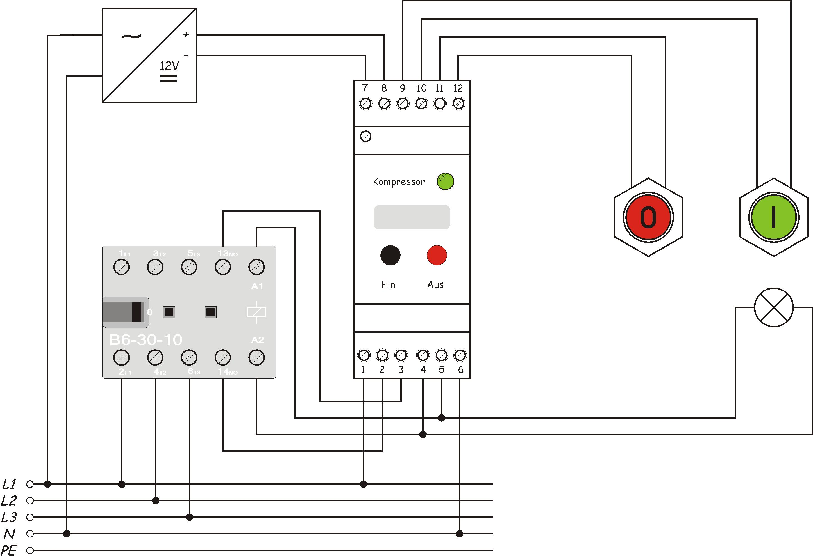
Da die Notwendigkeit bestand, einen Verbraucher, in diesem Fall einen Kompressor, von mehreren Stellen Ein- und Auszuschalten, ist diese Schaltung entstanden.
Eine Beschreibung ist im PDF zu finden.

